**POLOLETNÍ OPAKOVÁNÍ ZE ŽIVOTA KOLEM NÁS – 2. ROČNÍK**

* ROZDĚL LIDSKÉ VLASTNOSTI NA ŠPATNÉ A DOBRÉ

Pýcha, laskavost, ochota, laskavost moudrost, lenost, ohleduplnost, trpělivost, štědrost, lakota, netrpělivost, zlost.

Dobré: ……………………………………………………………………………………………………………………………………………………………………….

………………………………………………………………………………………………………………………………………………………………………………….

Špatné: …………………………………………………………………………………………………………………………………………………………………….

…………………………………………………………………………………………………………………………………………………………………………………

* Prohlédni si tento rozvrh. Napiš odpovědi na otázky pod rozvrhem.

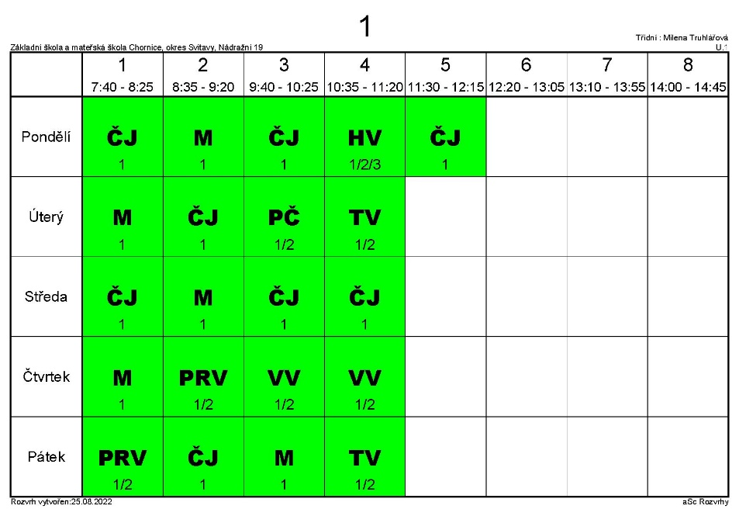

* Který den mají děti tělesnou výchovu? …………………………………………………………………
* Jaký předmět mají děti ve čtvrtek první hodinu?........................................................
* Jaký předmět mají děti v pátek druhou hodinu? …………………………………………………….
* Napiš jedním slovem vztah v rodině:
* Maminka mojí maminky je moje …………………………………………………..
* Dcera mojí tety je moje ………………………………………………………………..
* Syn mého tatínka je můj ………………………………………………………………
* Otec mého bratrance je můj ……………………………………………………….
* NAMALUJ SPRÁVNĚ DANÝ ČAS

PŮL 8 PĚT HODIN A 5 MINUT ZA DESET MINUT 3 HODINY TŘI ČTVRNĚ NA 12

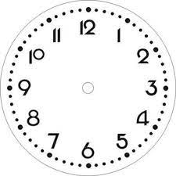   

* DOPLŇ POVOLÁNÍ LIDÍ
* Potřebuji k práci hřeben, nůžky a fén. Jsem …………………………………………………………..
* Potřebuji k práci pilu, sekeru a motorovou pilu. Jsem …………………………………………..
* Potřebuji k práci helmu, speciální oblek, hadice a vodu. Jsem ………………………………..
* Potřebuji k práci šroubováky, klíče, montérky. Jsem ………………………………………………